**研究生论文系统改进建议**

**1.主题维护实现以下效果：每个研究主题单独设置一个栏目，然后属于这个主题的相关论文全部放在这个栏目下面。例如：计算思维作为一个研究主题，那么与计算思维相关的论文都可以放在这个栏目下面。（潘磊，朱敏佳）**

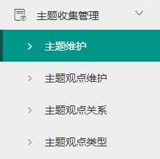

**2.开通用户权限，实现每个用户都能看到其他用户阅读论文的心得，而不是只能看到自己的，这样的话能够将自己的心得与他人的心得做对比。例如：张三阅读了一篇文献，那其他用户要能够看到他看这篇文献的心得（即要能看到下面这张图里面的内容）（潘磊，朱敏佳）**

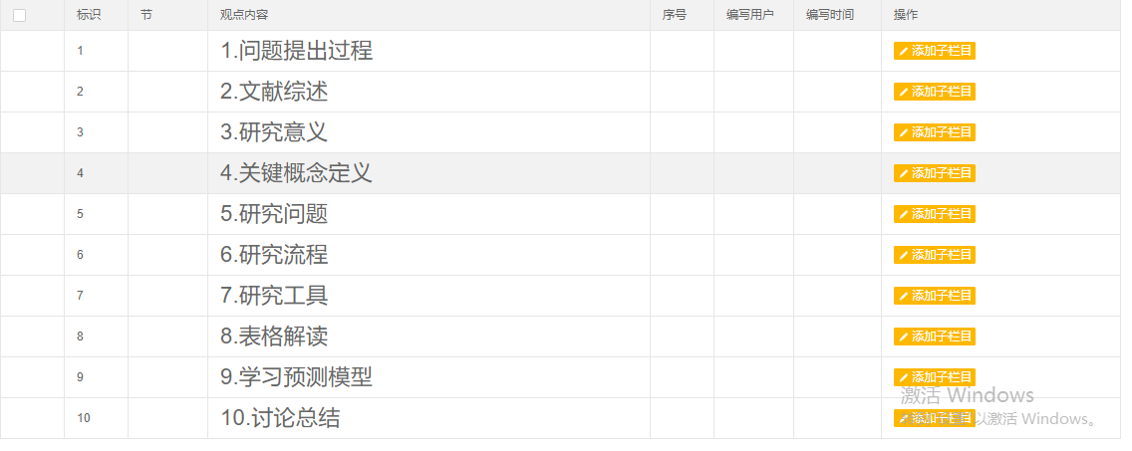

**3.建立一个系统内讨论区，让用户之间能够直接进行交流。例如张三在看到他人阅读文章的心得时，有某些地方看不太明白或者有不同的想法，可以直接在讨论区内进行沟通，也可以大家一起来讨论。这样有利于增强系统的交互性，同时能够让用户之间能够及时进行想法交流。（潘磊，朱敏佳）**

**4.点赞或打分功能的实现。例如李四阅读了一篇论文，并且对这篇论文的每个方面进行了总结，那么其他用户在自己阅读了这篇文章之后，可以根据自己的理解对李四的总结进行打分或者评论，目前好像无法显示打分或评论内容。（朱敏佳，潘磊）**

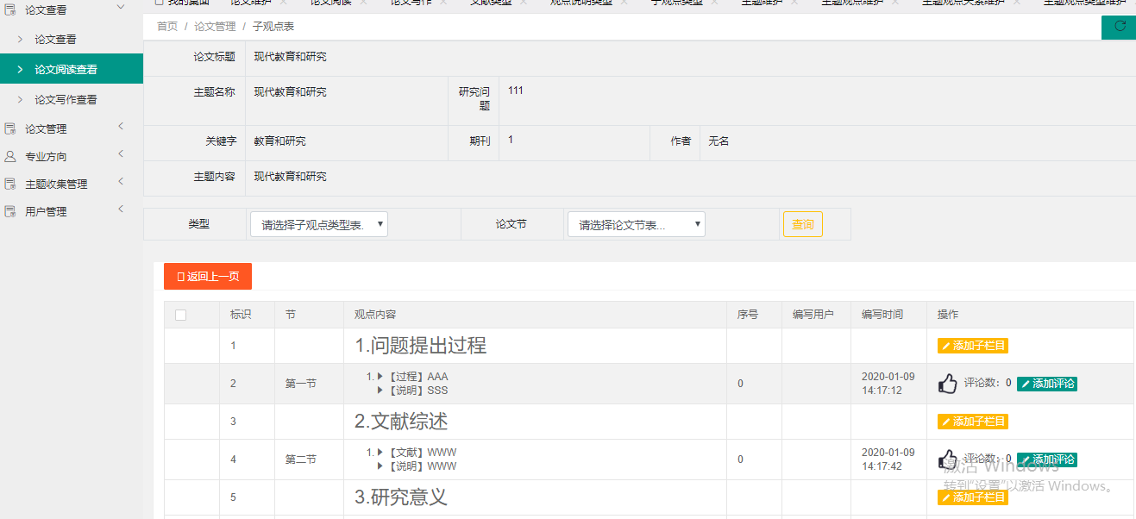

**5.所有的文献都要能实现阅读功能，而不仅仅是上传，或者说记录观点。例如张三上传了一片文章，所有人都能点击这篇文章，看到这篇文章的具体内容。（潘磊）**

**6.在每篇文章的后面添加一个导出参考文献功能。用户在阅读完一篇文献之后如果想引用该篇论文作为自己文章的参考文献，那么点击导出，然后复制粘贴即可，结果如下图所示。（如果不理解可以按照下图在知网里找一篇文献参考）（潘磊，朱敏佳）**



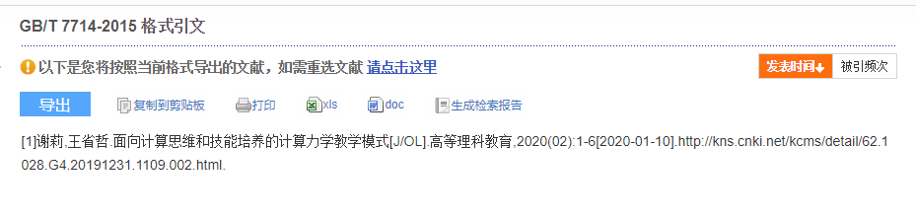

**7.现在只能在电脑上进行系统的登录和使用，建议开发手机版。（伍巧）**

**8.添加关键字相关性。也就是各个关键字之间的关联度系数（例如关键词A和关键词B，他们两属于很接近的概念，就可以展示A和B的相关系数比较高）（周奇）**

**9.登录界面没有记住用户名，每次登陆不方便，有的用户能够实现，比如潘磊，有的没法实现，比如我（不知道与浏览器有没有关系，）。（杨雪娇）**

**10.添加评论之后貌似没有看到评论内容，点赞也没有看到？（杨雪娇）**

**11.添加论文节是什么意思？可以给这种不是很通俗易懂的词加一个说明，实现类似如图效果。（杨雪娇）**



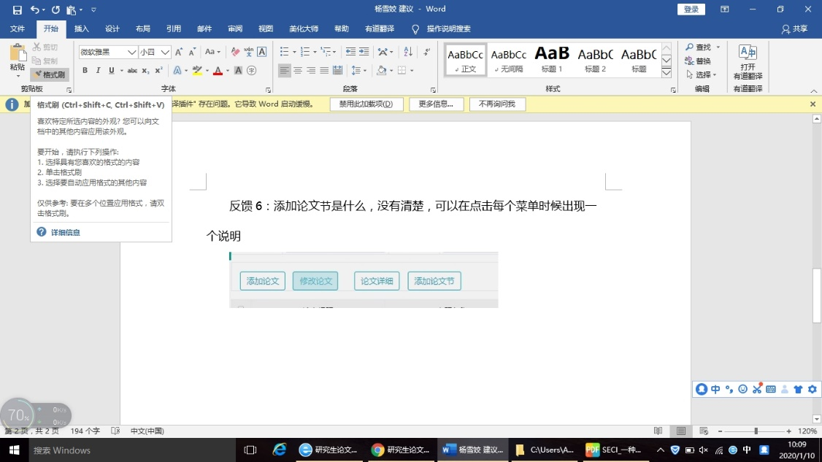

1. **在“论文查看”栏目添加“下载”功能和“被下载次数”记录功能。这样能够让用户下载该论文，以及记录该论文的下载次数。建议仿照下图效果（杨雪娇）**

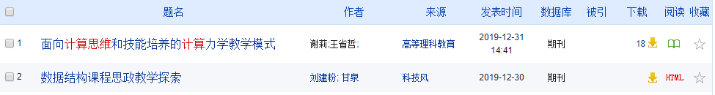

**13.“论文查看”模块下的二级菜单“论文审核”设置不合理，“论文审核”属于管理员权限不应该放在用户页面。（胡强）**

